**Протокол**

**заседания общественной комиссии по обеспечению реализации федерального проекта «Формирование комфортной городской среды» на территории**

**Чалнинского сельского поселения**

Место проведения: п. Чална, ул.Гусева, д.27

Дата проведения: 29 сентября 2020 года

Время проведения: 16.00 часов

**Председательствовал:**

|  |  |  |
| --- | --- | --- |
| Ерюшкина Оксана  Михайловна  **Секретарь**  Хацкевич Юлия  Сергеевна | **-** | Глава Чалнинского сельского поселения, председатель  общественной комиссии  Заместитель Главы Чалнинского сельского поселения |

**Присутствовали члены комиссии:**

|  |  |
| --- | --- |
| Пигульская Татьяна Сергеевна | Председатель Совета Чалнинского сельского поселения |
| Шалгунов Дмитрий Владимирович | Депутат Совета Чалнинского сельского поселения |
| Хацкевич Юлия Сергеевна | Заместитель Главы Чалнинского сельского поселения |
| Веролайнен Юлия Владимировна | Депутат Совета Чалнинского сельского поселения |
| Стрельцова Елена Леонидовна | Начальник ПЧ-67 |

**Повестка дня:**

**1.** Выбор территорий для благоустройства в рамках муниципальной программы ”Формирование современной городской среды на территории Чалнинского сельского поселения ” в 2021 году.

**2.** Рассмотрение и утверждение дизайн-проектов по благоустройству территории Чалнинского сельского поселения.

**По первому вопросу** о выборе территорий для благоустройства по муниципальной программе ”Формирование современной городской среды на территории Чалнинского сельского поселения ” в 2021 г. выступила Глава Чалнинского сельского поселения О.М. Ерюшкина. Ознакомила присутствующих с проектами территорий по благоустройству:

1. Дворовая территория п.Чална, ул.Светлая, д.18, 20,22 (установкам скамеек, установка урн)

Голосовали: «за» - 0, «против» - 6, «воздержались» - 0.

1. Братская могила п. Чална ул.Шоссейная 1 этап (устройство дорожки из брусчатки, установка бордюров, реставрация памятника и реставрация мемориальной плиты)

Голосовали: «за» - 6, «против» - 0, «воздержались» - 0.

1. Зона отдыха, место проведения народных гуляний, праздников (д.Виданы, берег р.Шуя, ”Кукушкина гора”) (установка сцены, озеленение)

Голосовали: «за» - 0, «против» - 6, «воздержались» - 0.

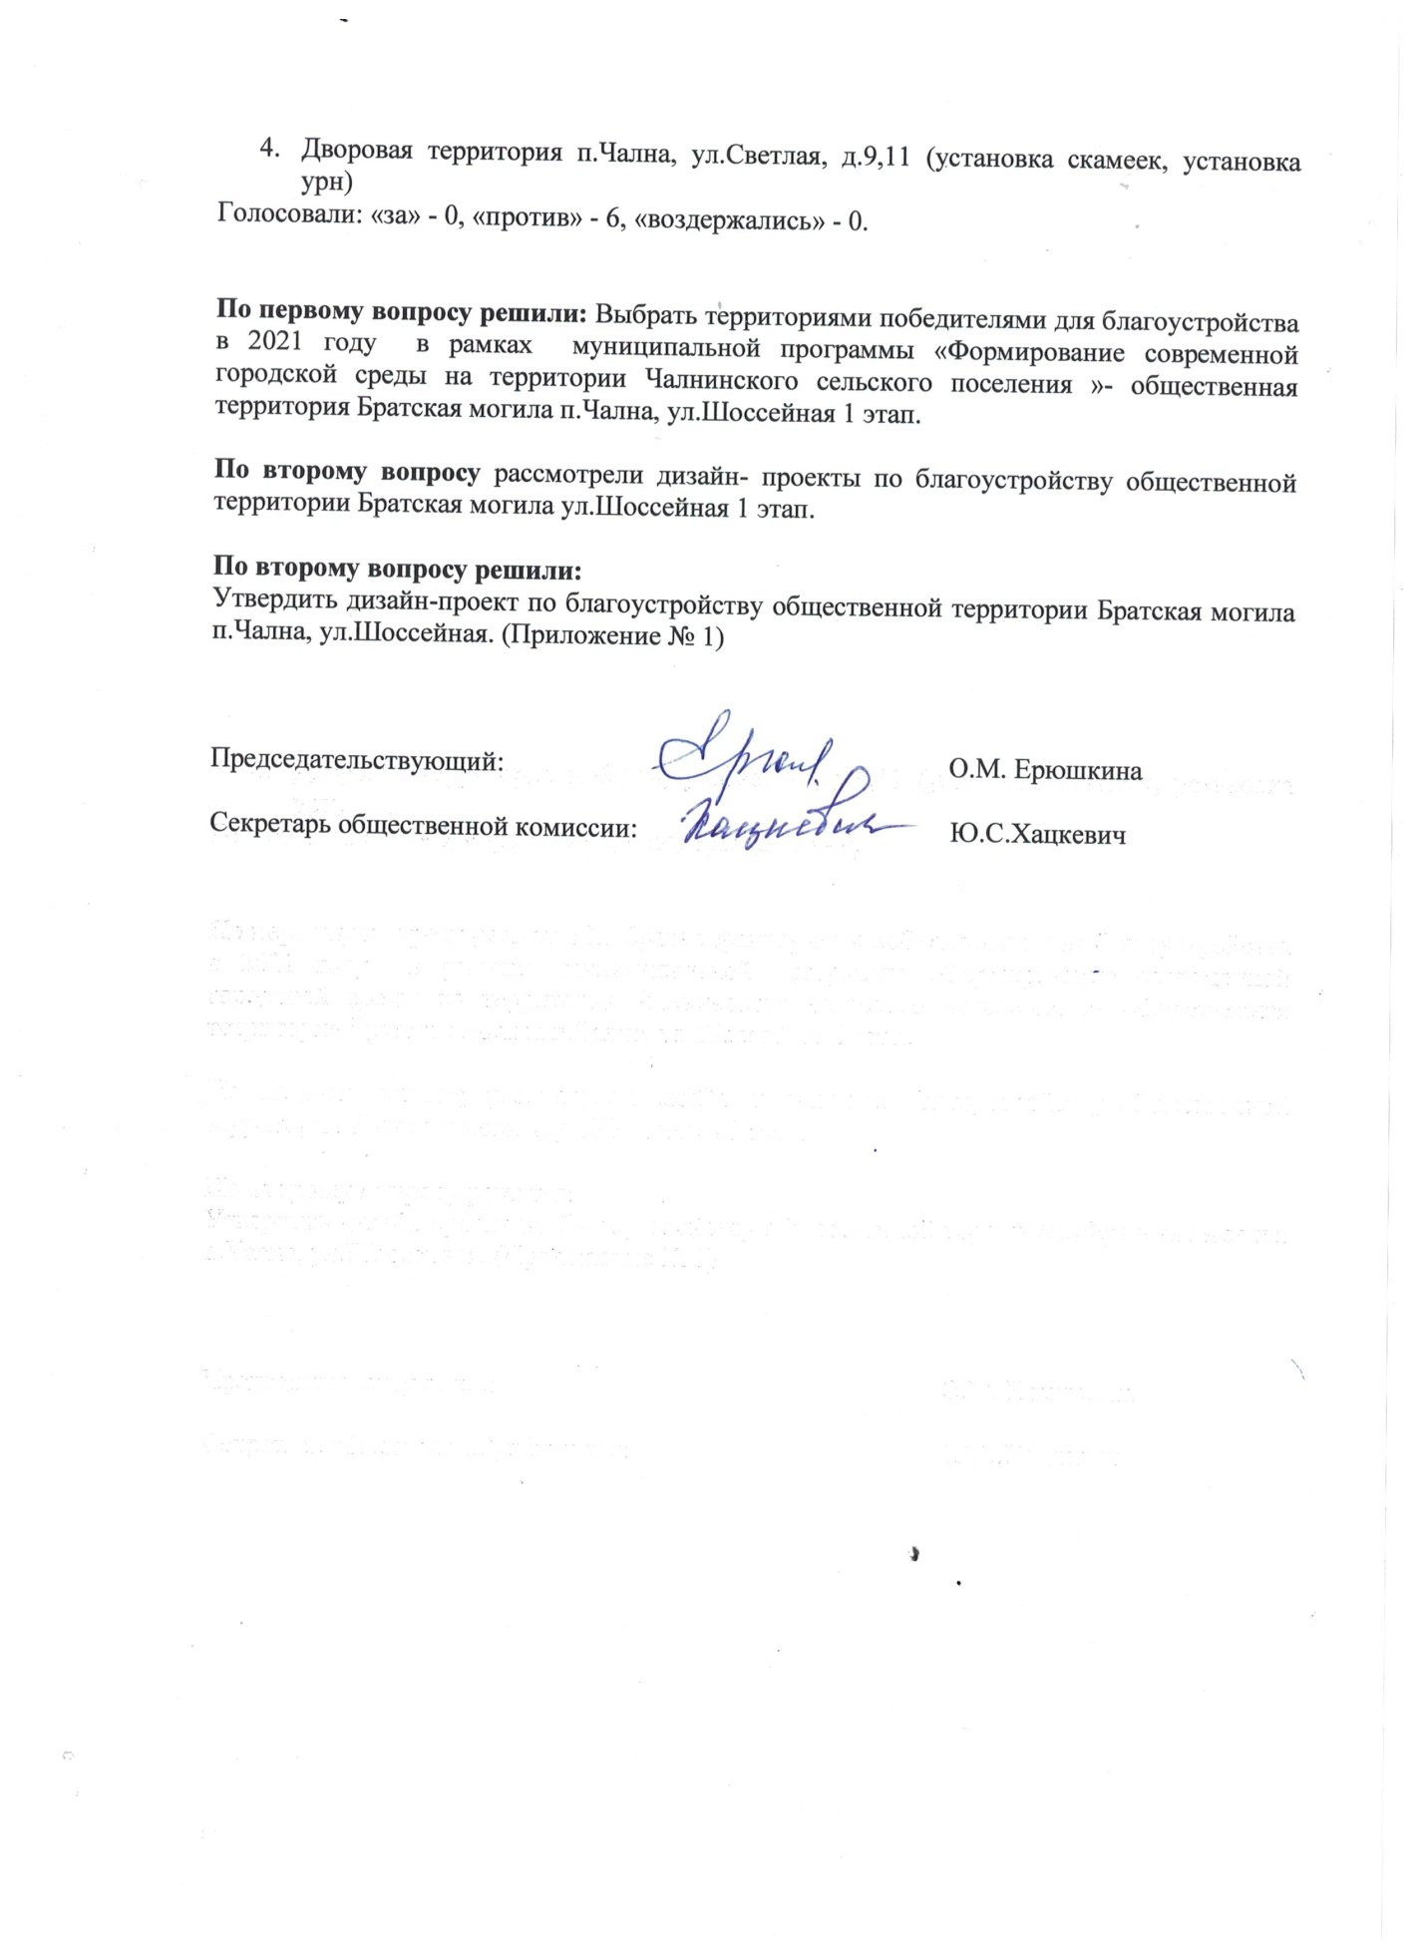

Приложение № 1

**Дизайн-проект благоустройство общественной территории Братская могила ул.Шоссейная, 1 этап.**

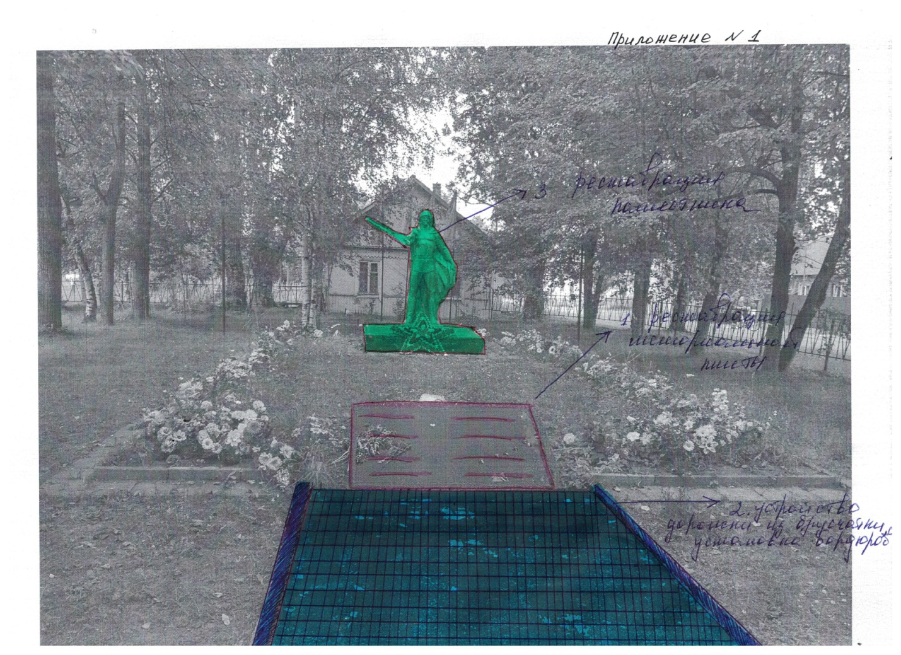

1.Реставрация мемориальной плиты

2. Устройство дорожки из брусчатки и установка бордюров

3. Реставрация памятника